Creación de un clúster de Apache Hadoop en Azure HDInsight mediante Azure Portal (Sin Docker)

La mayoría de los trabajos que se hacen con Hadoop son para procesamiento por lotes. En este ejercicio: Se crea un clúster, se ejecutan algunas consultas y luego se elimina el clúster.

Creación de un clúster de Apache Hadoop.

1. Inicie sesión en [Azure Portal](https://portal.azure.com/).
2. En el menú superior, seleccione **Crear un grupo de recursos**

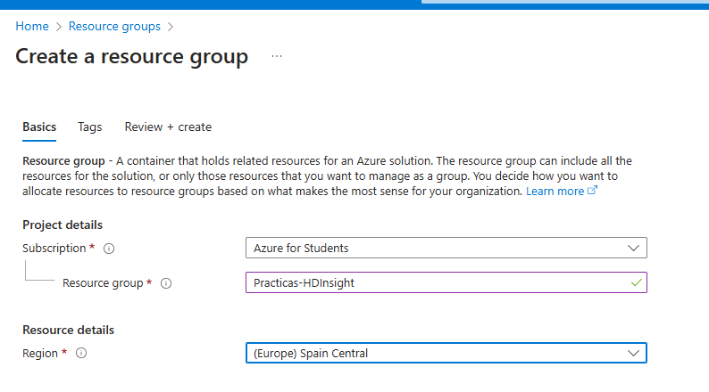

Click en Create

Click sobre Practica-HDInsight

Click en Create

Escribir en la barra de búsqueda hdinsight y seleccionar Azure HDInsight

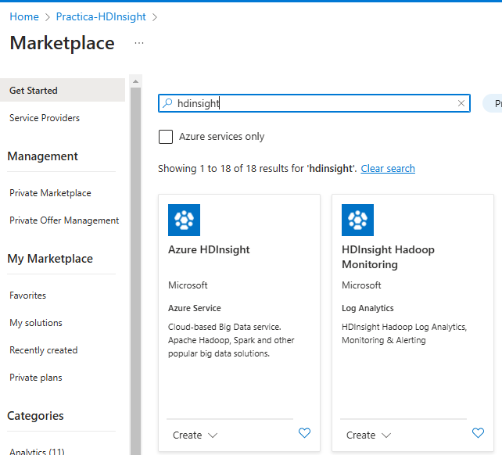

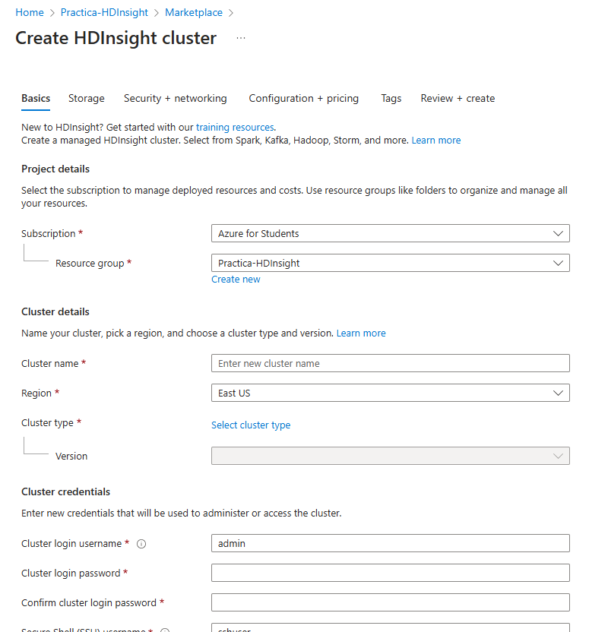

En la pestaña **Básico**, especifique la siguiente información:

Click en Register

Volver a la creación del clúster, empezar de nuevo.

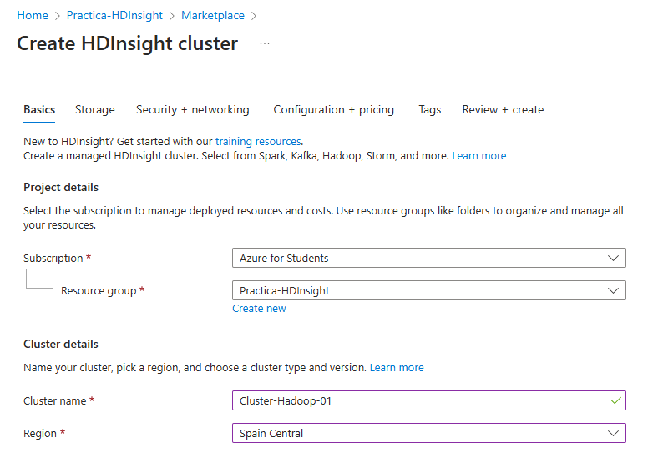

Click en Select cluster type, seleccionar Hadoop

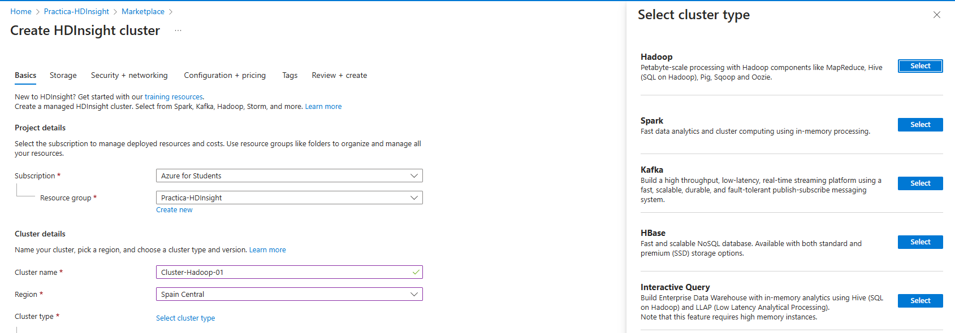

Availability zone: None. La más barata, útil para aprender.

Versión: 3.3.4 (HDI 5.1)

User: admin

Contraseña: Cualquiera-01

Secure Shell (SSH) username: sshuser

Use cluster login password fro SSH:

Si esta casilla está marcada, el nombre de usuario SSH (sshuser) utilizará la misma contraseña que configuraste para el inicio de sesión en el clúster. Esto simplifica el acceso, ya que no necesitas recordar dos contraseñas diferentes.

Click en Next: Storage

Dejar en blanco lo demás, por ahora:  
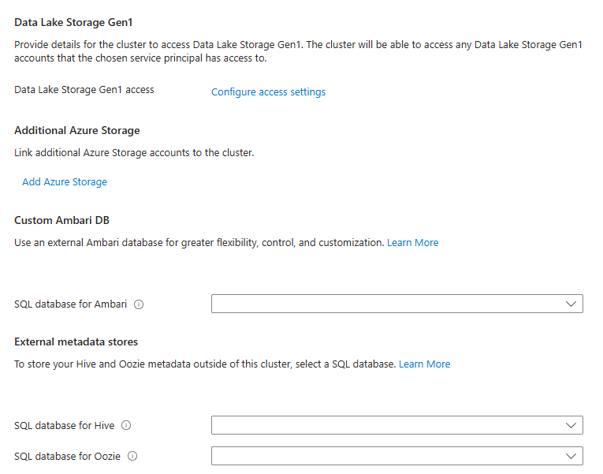

Click en Next: Security + networking

Dejar en blanco:

Dejar por defecto: TLS 1.2

Network settings: Inbound

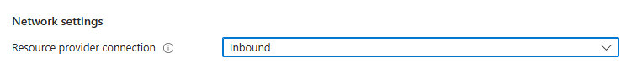

Virtual Network: Dejar en blanco

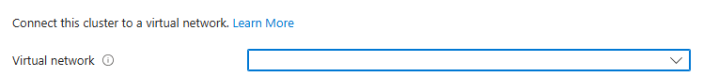

Encryption in transit: No habilitar

Encryption at rest: No habilitar

Identity: Dejar en blanco

Next: Configuration + Pricing

